**Задания по суммативной оценке за раздел**

**Предмет: Биология Класс: 8**

**Раздел: 8.1.D Питание**

|  |  |  |
| --- | --- | --- |
| **Тема** | **«Клеточная биология» и «Молекулярная биология»** | |
| **Цель обучения** | 8.1.2.1 сравнивать строение пищевари- тельной системы беспозвоночных (дождевой червь), жвачных животных (корова) и человека  8.1.2.2 описывать взаимосвязь строения различных типов зубов с их функциями, правила ухода за зубами  8.1.2.3 объяснять взаимосвязь структуры  пищеварительной системы человека с ее  функциями  8.1.2.4 выявлять причины болезней пищеварительного тракта и пищевых отравлений  8.1.2.5 описывать значение витаминов в организме человека  8.1.2.6 составлять список продуктов питания со значительным содержанием витаминов  8.1.2.7 определять наличие витамина С в продуктах питания | |
| **Критерии оценивания** | •Определяет строение пищеварительной системы беспозвоночных (дождевой червь), жвачных животных (корова) и человека  •Описывает взаимосвязь строения различных типов зубов с их функциями, правила ухода за зубами  •Объясняет взаимосвязь структуры пищеварительной системы человека с функциями  •Выявляет причины болезней пищеварительного тракта и пищевых отравлений  •Отмечает значение витаминов в организме человека  •Составлять список продуктов питания со значительным содержанием витаминов  •Определяет наличие витамина С в продуктах питания | |
| **Уровень мыслительных навыков** | | Знание и понимание, применение |
| **Время для выполнения** | | 20 минут |
| **Задание 1.1 Укажите органы пищеварительной системы дождевого червя.**  а) рот, пищевод, желудок, кишечник- анальное отверстие  б) рот, глотка, разветвленный кишечник- анальное отверстие  в) рот, глотка, пищевод, желудок, кишечник- анальное отверстие  г) рот, глотка, пищевод, зоб, желудок, средний кишка- анальное отверстие  **1.2 Укажите органы пищеварительной систему жвачных животных.**  а) рот полость, глотка, разветвленный кишечник  б) рот, глотка, пищевод, зоб, желудочек, кишечник  в) рот, глотка, пищевод, желудок, кишечник, сычуг, двенадцатиперстная кишка, тонкая кишка, толстая кишка, прямая кишка-анальное отверстие  г) рот полость, пищевод, желудок, рубец, сетка, книжка, сычуг, двенадцатиперстная кишка, тонкая кишка, толстая кишка, прямая кишка, анальное отверстие  **1.3 Укажите органы пищеварительной системы человека.**  а) рот, глотка, пищевод, зоб, желудочек, разветвленный кишечник  б) рот полость, глотка, пищевод, желудок, двенадцатиперстная кишка, тонкая кишка, толстая кишка, прямая кишка-анальное отверстие  в) рот, глотка, пищевод, желудок, кишечник, сычуг, двенадцатиперстная кишка, тонкая кишка, толстая кишка, прямая кишка-анальное отверстие  г) рот полость, пищевод, желудок, рубец, сетка, книжка, сычуг, двенадцатиперстная кишка, тонкая кишка, толстая кишка, прямая кишка, анальное отверстие  **1.4 Укажите сходство и различие в строение пищеварительной системы беспозвоночных (дождевой червь), жвачных животных (корова) и человека**   |  |  |  |  | | --- | --- | --- | --- | | **Признаки** | **Организмы** | | | | Дождевой червь | Жвачные животные | Человек | | Различие |  |  |  | | Сходства |  | | |   **Задание 2.1 Заполните таблицу опишите**   |  |  |  |  | | --- | --- | --- | --- | | **Типы зубов** | **Количество** | **Строение** | **Функция** | |  |  |  |  | |  |  |  |  | |  |  |  |  | |  |  |  |  |   **2.2 Опишите два правила по уходу за зубами.**  \_\_\_\_\_\_\_\_\_\_\_\_\_\_\_\_\_\_\_\_\_\_\_\_\_\_\_\_\_\_\_\_\_\_\_\_\_\_\_\_\_\_\_\_\_\_\_\_\_\_\_\_\_\_  1-ое правило \_\_\_\_\_\_\_\_\_\_\_\_\_\_\_\_\_\_\_\_\_\_\_\_\_\_\_\_\_\_\_\_\_\_\_\_\_\_\_\_\_\_\_\_\_\_\_\_\_\_\_  2-ое правило\_\_\_\_\_\_\_\_\_\_\_\_\_\_\_\_\_\_\_\_\_\_\_\_\_\_\_\_\_\_\_\_\_\_\_\_\_\_\_\_\_\_\_\_\_\_\_\_\_\_\_\_  **Задание 3.** **Используя рисунок под цифрой 4, 6, 8 опишите название органа и его функцию.**  **701079_2**   |  |  |  | | --- | --- | --- | | **№** | **Орган** | **Функция** | | **4** |  |  | | **6** |  |  | | **8** |  |  |   **Задание 4. Выберите причины болезней пищеварительного тракта и пищевых отравлений.**   |  |  | | --- | --- | | **Последствия** | **Причины** | | А.Болезни пищеварительного тракта  Б.Пищевые отравления | 1. Просроченные лекарства  2. Испорченные продукты  3.Низкое качество питьевой воды  4. Ядовитые грибы  5. Алкоголизм  6. Перекусы фастфудом |  |  |  | | --- | --- | | **А** | **Б** | |  |  |   **Задание 5. Определите истинность\ложность утверждений**   |  |  |  |  | | --- | --- | --- | --- | | **№** | **Значение витаминов в организме человека** | **Истина (+)** | **Ложь**  **( -)** | | 1 | Витамин А называют витамином роста, так как при недостатке его в пище задерживается рост молодого организма. Кроме того, ослабляется устойчивость организма к инфекционным заболеваниям, ухудшается заживление ран, теряется способность видеть в сумерках |  |  | | 2 | Витамин D влияет на обмен солей кальция и фосфора. При этом заболевании задерживается зарастание родничков на черепе и прорезывание зубов. Кости ног становятся гибкими и под тяжестью тела искривляются. |  |  | | 3 | При отсутствии или недостатке в пище витамина РР развивается цинга. Заболевание наступает быстро. Сначала появляются язвы на слизистых оболочках, опухают и кровоточат десны, зубы расшатываются и выпадают; происходят кровоизлияния под кожу, в мышцы, суставы. Кости становятся хрупкими и легко ломаются. |  |  | | 4 | Витамин Е играет важную роль в обмене углеводов, входя в состав ферментов, которые обеспечивают их частичное окисление до углекислого газа и воды. При отсутствии витамина возникает заболевание, известное под названием бери-бери (полиневрит). Этот авитаминоз является следствием нарушения обмена веществ в нервной ткани. |  |  |   **6. Соотнесите витамины с продуктом питания.**   |  |  |  |  | | --- | --- | --- | --- | | **№** | **Витамины** | **№** | **Продукты** | | **1** | Витамин А (ретинол) | **А** | Морепродукты и яйца. Зеленые листовые овощи, миндале, грецких орехах и семенах подсолнечника. | | **2** | Витамин С (аскорбиновая кислота) | **Б** | Морковь, листья репы и шпинат. В сливочном масле, сметане, а также в мясе угря. | | **3** | Витамин D (кальциферол) | **В** | Рыба, особенно жирная (треска, лосось, сардины, тунец и т. д.). | | **4** | Витамин Е (токоферол) | **Г** | Дрожжи, неочищенный рис, печень, яичный желток, молоко. | | **5** | Витамин РР (никотиновая кислота) | **Д** | Киви, красная смородина и цитрусы. Перец, брокколи, капуста и шпинат. Молоко и печень. |   **Задание 7. По данной диаграмме выпишите продукты с mіn по max содержание витамина С в 100 граммах фруктов и овощей.** | | |

|  |  |  |  |
| --- | --- | --- | --- |
| **Критерий оценивания** | **№ задания** | **Дескриптор** | **Балл** |
| **Обучающийся** |
| Определяет строение пищеварительной системы  беспозвоночных (дождевой червь), жвачных  животных (корова) и человека | 1.1 | Указывает органы пищеварительной системы дождевого червя. | 1 |
| 1.2 | Указывает органы пищеварительной систему жвачных животных. | 1 |
| 1.3 | Указывает органы пищеварительной системы человека. | 1 |
| 1.4 | Сравнивает строение пищеварительной системы беспозвоночных (дождевой червь), жвачных животных (корова) и человека. | 1 |
| Описывает взаимосвязь строения различных типов зубов с их функциями, правила ухода за зубами | 2.1 | Определяет типы зубов и их количество. | 1 |
| Определяет строение типа зубов. | 1 |
| Определяет функций различных типов зубов. | 1 |
| 2.2 | Описывает два правила по уходу за зубами. | 1 |
| Объясняет взаимосвязь структуры пищеварительной системы человека с функциями | 3 | Указывает взаимосвязь структуры пищеварительной системы человека с функциями под цифрой 4 | 1 |
| Указывает взаимосвязь структуры пищеварительной системы человека с функциями под цифрой 6 | 1 |
| Указывает взаимосвязь структуры пищеварительной системы человека с функциями под цифрой 8 | 1 |
| Выявляет причины болезней пищеварительного  тракта и пищевых отравлений | 4 | Выявляет причины болезней пищеварительного тракта | 1 |
| Выявляет причины  пищевых отравлений | 1 |
| Описывает значение витаминов в организме человека | 5 | Соотносит значение витаминов в организме человека | 1 |
| Составлять список продуктов питания со  значительным содержанием витаминов | 6 | Соотносит витамины и продукты питания | 5 |
| Определяет наличие витамина С в продуктах питания | 7 | Определяет содержание витамина С в продуктах питания | 1 |
| Общий балл | | | 20 |

Используемые ресурсы:

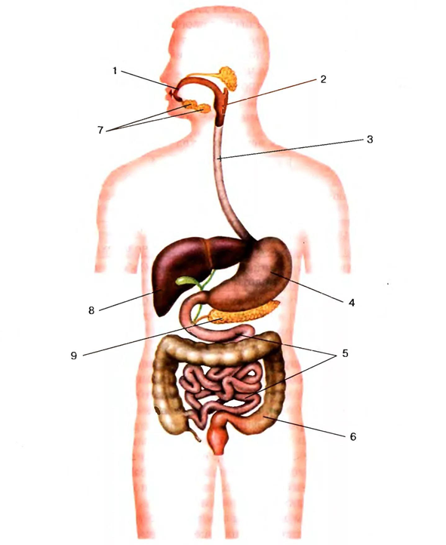

<https://fsd.multiurok.ru/html/2017/10/02/s_59d1dde2523a2/701079_2.jpeg>